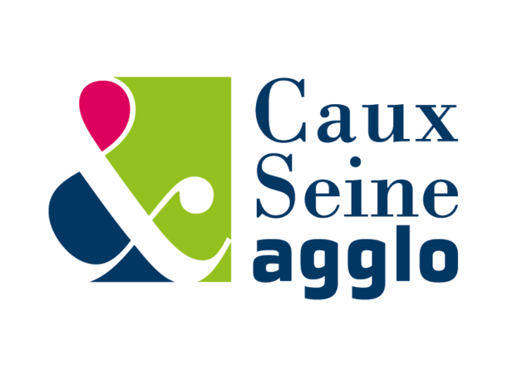

Le 30 mars 2022

L’entreprise américaine EASTMAN choisit la Normandie et Port-Jérôme pour implanter la plus grande usine du monde de recyclage de plastique

Après plusieurs mois d’échanges entre les équipes techniques de l’ADN et de EASTMAN, et entre son PDG Mark Costa et Hervé Morin, Président de la Région Normandie, l’entreprise américaine basée à Kingsport, dans le Tennessee, a décidé de porter son choix sur la Normandie pour implanter la plus grande usine mondiale de recyclage plastique, entrant ainsi en négociation exclusive avec le site retenu, la zone industrielle de Port Jérôme. Il s'agit d'une étape importante pour l’entreprise qui projette d’investir jusqu’à 1 milliard de dollars (850 millions d’euros) dans la construction de cette usine. Cette dernière permettrait de recycler environ 160 000 tonnes de déchets polyesters difficilement recyclables par an. C’est, hormis la gigafactory de Douais, le plus important investissement étranger en France de ces 30 dernières années.

Ce résultat, fruit d’un travail important de toutes les équipes de la Région et de l’ADN, a été obtenu dans un contexte de très forte concurrence avec d’autres régions françaises. La Normandie et le site de Port-Jérôme offrent une proximité d'approvisionnement en déchets de polyester pour la matière première, l'espace requis pour une installation de cette envergure, l'infrastructure nécessaire pour de larges opérations mais aussi une qualité d’accompagnement et une implication dans le projet qui ont fait la différence.

Cette décision positive en faveur de la Normandie a été rendue possible grâce à un dialogue permanent et nourri entre la Région et l’entreprise. Les relations personnelles que l’ADN et l’exécutif régional ont pu développer avec les dirigeants d’Eastman ont en outre permis de bâtir un climat de confiance favorable au bon déroulement du discussions. Par ailleurs, la collaboration étroite entre les services de Caux Seine agglo et de la Région montre une fois de plus la complémentarité et l’efficacité de la relation entre Intercommunalités et Région en matière de développement notamment économique.

Selon les prévisions de l’entreprise EASTMAN, l’installation devrait être opérationnelle d’ici 2025.

Les retombées économiques seront très importantes pour le territoire normand dans son ensemble car, au-delà du montant d’investissement, ce sont 350 emplois directs et 1500 emplois indirects qui seront créés dans les secteurs du recyclage, de l’énergie et des infrastructures, tout en renforçant une filière stratégique pour le territoire.

En outre, EASTMAN désire inscrire son activité à Port Jérôme et en Normandie dans un cadre cohérent avec les choix régionaux en matière industrielle. Cette nouvelle implantation valide le modèle de développement spécifique à la Normandie qui allie soutien à l’activité industrielle, cœur de l’économie de notre région, et prise en compte d’enjeux environnementaux spécifiques tels que décarbonation de l’activité, économie circulaire et mobilité propre notamment.
Ces choix ont pesé lourd dans la décision américaine, comme le note Mark Costa, PDG de EASTMAN : « La Région Normandie a une stratégie environnementale de long-terme très ambitieuse, qui est alignée à notre propre orientation stratégique. Comme Eastman, la Normandie a une vision et des objectifs clairs pour parvenir à une économie pleinement circulaire »

A cet, égard, la Région devient une référence pour les investisseurs internationaux, comme le montrent les récentes décisions d’implantation en Normandie s’appuyant pour partie sur cette stratégie régionale. L’attractivité de la région s’en trouve renforcée, permettant à l’activité et l’emploi de se développer en restant compétitifs au niveau national et international.

« Une fois de plus, la Normandie est conquérante dans son approche du développement économique du territoire. Les efforts et l’implication quotidienne des équipes que j’ai mises en place permettent à tous les normands de récolter les fruits d’une stratégie claire quant au soutien que nous devons apporter au développement de l’industrie sur notre territoire. L’importance de ce projet et son caractère international sont complémentaires au soutien quotidien apporté à toutes les entreprises normandes et valident les choix fait en matière d’industrie raisonnée », a souligné Hervé Morin, Président de la Région Normandie

« Véritable pionnière de l’économie circulaire, Caux Seine Agglo a fait depuis de nombreuses années de la décarbonation de son tissu industriel l’une de ses priorités. Le projet d’investissement d’Eastman s’inscrit donc dans la continuité d’une démarche environnementale ambitieuse conjointement par le territoire et la Région en faveur d’une industrie propre, vertueuse et génératrice de valeur pour les générations futures. Ce projet, symbole d’attractivité et de résilience, permettra également de développer de nouvelles filières de recyclage sur le territoire et de créer de véritables opportunités professionnelles pour la population locale. Nous avons hâte de développer cette relation de long terme avec Eastman » a déclaré Virginie Carolo, Maire de Port-Jérôme-sur-Seine, Présidente de Caux Seine agglo et Vice-Présidente en charge du Budget et des Finances de la Région Normandie.

Contact presse :
Laure Wattinne – 06 44 17 55 41 – laure.wattinne@normandie.fr

